NORMA DE PROCEDIMENTO – SSP 020
Tema: | PROCESSO DE DISPENSA DE LICITAÇÃO - INEXIGIBILIDADE
Emitente: |  |  | NÚCLEO ESPECIAL DE COMPRAS E LICITAÇÕES
Sistema: |  | SISTEMA DE SAÚDE PÚBLICA |  |  |  |  | Código: |  | SSP
Versão: | 01 |  |  | Aprovação: | 25/06/2019 | Vigência: |  | 26/06/2019
- OBJETIVOS
  - Padronizar os processos administrativos de compras de bens e contratações de serviços por Dispensa de Licitação para atendimento de demandas da Secretaria de Estado da Saúde, com fulcro no art. 24, inciso II, da Lei Federal nº 8.666/93, complementando o disposto na Norma de Procedimento SEGER - SCL nº 04, de 30/07/2018.
- ABRANGÊNCIA
  - Núcleo Especial de Compras e Licitações.
- FUNDAMENTAÇÃO LEGAL
  - Lei Federal nº 8.666, de 21/06/1993 – Regulamenta o art. 37, inciso XXI, da Constituição Federal e institui normas para licitações e contrato da Administração Pública.
  - Lei Complementar Federal nº 101, de 04/05/2000 – Estabelece normas de finanças públicas voltadas para a responsabilidade na gestão fiscal e dá outras providências.
  - Decreto Estadual nº 2.340-R, de 26/08/2009 – Institui o Sistema Integrado de Gestão Administrativa – SIGA.
  - Enunciado CPGE nº 33 – Publicações na imprensa oficial nos casos de contratação direta.
  - Resolução CONSECT nº 009, de 11/07/2018 – Regulamenta o artigo 6º, inciso XX, da Lei Complementar nº 856/2017.
  - Portaria Conjunta SESA/SEG/SECONT/PGE nº 01, de 06/07/2016 – Institui normas e procedimentos para aquisição de bens, materiais e serviços na Secretaria de Estado da Saúde.
  - Norma de Procedimento SEGER - SCL nº 04, de 30/07/2018 – Padronizar a instrução inicial dos processos de compra de bens e contratação de serviços, exceto os realizados através do Sistema de Registro de Preços e as dispensas com fulcro nos incisos V, VII e XI do art. 24 da Lei Federal nº 8.666/93.
  - Norma de Procedimento SEGER - SCL nº 05, de 30/07/2018 – Padronizar os processos de compra de bens e contratação de serviços por Cotação Eletrônica, hipótese de Dispensa de Licitação com fulcro no art. 24, II, da Lei Federal nº 8.666/93.
  - Manual de Compra Direta – SIGA, 1º Edição – disponível no site www.compras.es.gov.br.
- DEFINIÇÕES
  - Setor Requisitante – Responsável por demandar a aquisição de bens e contratação de serviço, bem como analisar questionamentos no âmbito de sua competência e avaliar a qualificação técnica e proposta do fornecedor.
  - Setor de Compras – Responsável pelos procedimentos administrativos necessários para a formalização dos instrumentos contratuais pelo Setor de Contratos.
  - Setor de Contratos – Responsável pelos procedimentos necessários à formalização dos instrumentos contratuais.
  - Ordenador de Despesas – A quem compete autorizar a realização dos procedimentos com vistas à aquisição de bens e contratação dos serviços.
  - Dispensa de Licitação – Possibilidade celebração direta de contrato entre a Administração e o particular, nos casos estabelecidos no art. 24, da Lei Federal nº 8.666/93.
  - Compra – Toda aquisição remunerada de bens para fornecimento de uma só vez ou parceladamente.
  - Serviço - Toda atividade destinada a obter determinada utilidade de interesse para a Administração.
  - Sistema Integrado de Gestão Administrativa (SIGA) – Sistema de informações que possibilita a gestão centralizada das atividades administrativas de todos os Órgãos da administração Direta e Indireta do Poder Executivo do Estado, de utilização obrigatória.
- UNIDADES FUNCIONAIS ENVOLVIDAS
O Núcleo Especial de Compras e Licitações (NECL) é o responsável pelo monitoramento da execução deste processo do início ao fim, gerenciando mudanças e melhorias contínuas, de forma a garantir o atendimento das expectativas de desempenho do processo juntamente com as demais unidades funcionais envolvidas no processo.
Unidades funcionais envolvidas no processo: NECL, Setor requisitante, Empresas, Ordenador de despesas, FES, NECV
Gestor do processo: NECL
- CLIENTES
  - Setor requisitante
- RESULTADO
  - Autos remetidos ao solicitante
- EVENTO INICIAL
8.1 Recebimento do processo enviado pelo setor requisitante
- PROCEDIMENTOS
O procedimento inicia-se com o recebimento dos autos, devidamente instruídos conforme Norma de Procedimento SCL Nº 004 (Instrução Inicial – Processos de Compra e Contratação), para realização da contratação direta com fulcro no art. 25, da Lei Federal nº 8.666/93.
“Art. 25. É inexigível a licitação quando houver inviabilidade de competição, em especial:
I - para aquisição de materiais, equipamentos, ou gêneros que só possam ser fornecidos por produtor, empresa ou representante comercial exclusivo, vedada a preferência de marca, devendo a comprovação de exclusividade ser feita através de atestado fornecido pelo órgão de registro do comércio do local em que se realizaria a licitação ou a obra ou o serviço, pelo Sindicato, Federação ou Confederação Patronal, ou, ainda, pelas entidades equivalentes;
II - para a contratação de serviços técnicos enumerados no art. 13 desta Lei, de natureza singular, com profissionais ou empresas de notória especialização, vedada a inexigibilidade para serviços de publicidade e divulgação;
III - para contratação de profissional de qualquer setor artístico, diretamente ou através de empresário exclusivo, desde que consagrado pela crítica especializada ou pela opinião pública.”

- Analisar a Documentação de Instrução
O Setor de Compras deve verificar se o Setor Requisitante instruiu o processo administrativo (T1.1) com o Termo de Referência conforme modelo padronizado pela Secretaria de Estado da Saúde e justificativa da contratação direta, indicando-se o motivo da impossibilidade de competição e o porquê só existe um objeto, serviço ou pessoa que atenda às necessidades da Administração.
Deve, ainda, verificar o cadastro do processo administrativo (T1.2) no Sistema SIGA contendo o Termo de Referência e a correspondência com a Planilha de Aquisição.
Havendo algum tipo de incoerência, deverão ser devolvidos os autos ao Setor Requisitante (T1.3) identificando o problema para correção.

- Pesquisar Preço
O Setor de Compras deve encaminhar solicitação de orçamento (T2.1) (Anexo I) à empresa ou pessoa selecionada pelo Setor Solicitante, bem como solicitação da documentação de habilitação jurídica, fiscal, trabalhista, técnica e comprovação de preço ofertado, os anexando na seguinte ordem:
- Habilitação jurídica;
- Prova de inscrição no Cadastro Nacional de Pessoa Jurídica – CNPJ;
- Prova de regularidade com a Fazenda Pública Municipal da sede da licitante;
- Prova de regularidade com a Fazenda Estadual (onde for sediada a empresa e a do Estado do Espírito Santo, quando a sede não for deste Estado);
- Prova de regularidade fiscal perante a Fazenda Nacional;
- Prova de inexistência de débitos inadimplidos perante a Justiça do Trabalho, mediante certidão negativa ou positiva com efeito de negativa;
- Prova de regularidade com o Fundo de Garantia por Tempo de Serviço – FGTS;
- Habilitação técnica;
- Comprovação de exclusividade (atestado fornecido pelo órgão de registro do comércio do local em que se realizaria a licitação ou a obra ou o serviço, pelo Sindicato, Federação ou Confederação Patronal, ou, ainda, pelas entidades equivalentes), quando for o caso;
- Proposta comercial;
- Comprovação do preço ofertado (notas fiscais).
Em complementação, o Setor de Compras deve realizar consulta aos preços praticados (T2.2) em outros estados , comercializados por meio eletrônico, aquisições realizadas anteriormente, entre outros, para comprovação de preço de mercado.
Ainda, deve certificar que a empresa selecionada não esteja (T2.3):
- Cumprindo as penalidades previstas no art. 87, III, de Lei Federal nº 8.666/1993 ou no art. 7º da Lei Federal nº 10.520/2002, observada a extensão dos efeitos atribuídos pelo ente ou órgão sancionador, se diverso do Espírito Santo;
- Cumprindo penalidade prevista no art. 87, IV, da Lei Federal nº 8.666/93, ainda que impostas por ente federativo diverso do Espírito Santo.

- Análise da Documentação de Habilitação, Elaboração do Mapa Comparativo de Preço e Envio para Análise Técnica
Realizada a pesquisa de preço, o Setor de Compras deve analisar a documentação de habilitação (T3.1), elaborar o Mapa Comparativo de Preço no Sistema SIGA (T3.2) e encaminhar para o Setor Requisitante para manifestação técnica (T3.3), nos termos do Despacho de Validação (Anexo II).
[...]

- Solicitação de Ratificação do Ordenador de Despesas
O Setor de Compras deve realizar a fase de “Amparo Legal” (T4.1) e encaminhar para “Autorização” no Sistema SIGA (T4.2), elaborar o Despacho conforme Anexo III e encaminhar para o Ordenador de Despesas.
[...]
- Envio para Elaboração da Minuta de Contrato ou da Ordem de Fornecimento
O Setor de Compras ao receber o processo, deve verificar a validação da documentação de habilitação (T5.1) e encaminhar para elaboração da Minuta de Contrato ou da Ordem de Fornecimento (T5.2) pelo Núcleo Especial de Contratos e Convênios nos termos do Despacho – Anexo IV, [...]
Também deverá ser verificado a necessidade de avaliação prévia pela Secretaria de Estado de Controle e Transparência – SECONT conforme art. 2º, inciso VII, da Resolução Consect nº 09/2018, que:
“Art. 2º. Os processos administrativos referentes às licitações, pregões, convênios, termos de fomento, termos de cooperação, contratualizações, concessões e Parcerias Público-Privadas - PPP, instaurados pelos órgãos da Administração Direta, autarquias e fundações públicas do Poder Executivo Estadual, deverão ser encaminhados à Secretaria de Estado de Controle e Transparência - SECONT, para avaliação prévia, nos seguintes casos:
...
VII. aquisição de bens e serviços de qualquer natureza, incluindo obras de engenharia, por meio de inexigibilidade de licitação com valor estimado igual ou superior a R$ 200.000,00 (duzentos mil reais), exceto as inexigibilidades de licitação celebradas para cobrir despesas com:
a) serviço de abastecimento de água e esgoto, prestados mediante tarifas preestabelecidas, cobradas de todos os usuários do mesmo serviço, por concessionária de serviço público que tem o fornecimento exclusivo na região em que existe a demanda;
b) aquisição de vale-transporte junto às empresas concessionárias de transporte coletivo urbano;
c) serviços postais, compreendidos dentro do regime de monopólio, junto à Empresa Brasileira de Correios e Telégrafos - ECT;
d) serviços de pagamento de pedágio, na modalidade “via expressa”, adquirido junto à empresa concessionária, exploradora de rodovia estadual ou federal;
e) publicações de atos oficiais, que decorram do cumprimento da lei ou da aplicação do princípio da publicidade, no Diário Oficial do Estado - DOE.” [grifo nosso]
Verificada tal necessidade, deverá ser inserido no Despacho supracitado, o seguinte dizer: “Além disso, deverá também ser encaminhado para avaliação prévia da Secretaria de Estado de Controle e Transparência – SECONT, conforme art. 2º, inciso VII, da Resolução Consect nº 09/2018, uma vez que trata-se de aquisição de bem ou contratação de serviço com valor igual ou superior a R$ 200.000,00 (duzentos mil reais).”
Após receber o processo de volta examinar se há recomendações para serem cumpridas (T5.3).

- Atender recomendações da PGE
O Setor de Compras ao receber o processo, deverá examinar as recomendações do parecer, se existirem, e providências os ajustes (T6.1) de sua competência, encaminhando os autos ao Setor Requisitante, ou outro competente, para o mesmo fim, se necessário. Após atendida todas as recomendações proferidas pela Procuradoria Geral do Estado, avaliar necessidade de remeter os autos à Secretaria de Estado de Controle e Transparência – SECONT/USCI (T6.2), conforme Despacho – Anexo V. Caso seja necessário, encaminhar a SECONT (T6.3) e aguardar parecer.
Caso não seja necessário avaliação prévia da Secretaria de Estado de Controle e Transparência – SECONT, os autos deverão ser encaminhados ao Núcleo Especial de Contratos e Convênios (T6.4), nos termos do Despacho Final – Anexo VI.
- Atender recomendações da SECONT
O Setor de Compras ao receber o processo, deverá examinar as recomendações do parecer, se existirem, e providências os ajustes de sua competência (T7.1), encaminhando os autos ao Setor Requisitante, ou outro competente, para o mesmo fim, se necessário. Após atendida todas as recomendações proferidas pela Secretaria de Estado de Controle e Transparência – SECONT, os autos deverão ser encaminhados ao Núcleo Especial de Contratos e Convênios (T6.4), nos termos do Despacho Final – Anexo VI acrescentando o seguinte dizer: “Considerando análise da Secretaria de Estado de Controle e Transparência – SECONT/UECI, conforme determinado pelo art 2º, inciso VII, da Resolução Consect nº 09/2016, às fls. XX/XX. Considerando atendimento de todas as recomendações proferidas às fls. XX/XX.”

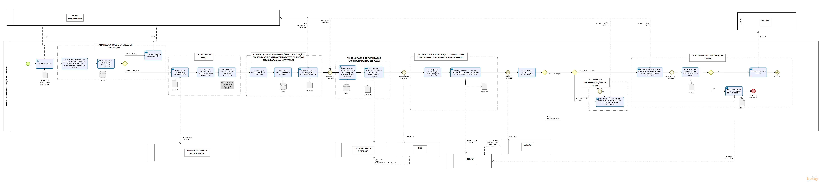
- INFORMAÇÕES ADICIONAIS
  - Todos os trâmites deverão ser realizados em conformidade com os manuais do SIGA, disponíveis no Portal de Compras, e concomitantemente a sua realização do processo físico.
  - Os modelos presentes nos Anexos deste procedimento interno são orientativos, podendo sofrer alteração em virtude da especificidade do processo.
  - Qualquer alteração no Termo de Referência, os autos deverão ser submetidos à nova autorização do Ordenador de Despesas, conforme T03 da Norma de Procedimento SEGER SCL nº 006.
- ANEXOS
Anexo I - Modelo - Pedido de Orçamento
Anexo II - Modelo – Despacho de Validação
Anexo III - Modelo – Despacho de Autorização
Anexo IV - Modelo – Despacho para Elaboração do Contrato/ Ordem de Fornecimento
Anexo V - Modelo – Despacho
Anexo VI - Modelo – Despacho Final
- ASSINATURAS
EQUIPE DE ELABORAÇÃO:
Alana Gaudensi dos Santos Galvão  Gerente de Compras, Contratos e Convênios | Bruna Berger Gonçalves Pereira  Núcleo Especial de Compras e Licitações
Elaborado em 27/05/2019
APROVAÇÃO:
Rafael Grossi Gonçalves Pacífico  Subsecretário de Estado de Saúde para Assuntos de Administração e de Financiamento da Atenção à Saúde | Aprovado em 27/05/2019
Anexo I
Modelo - Pedido de Orçamento
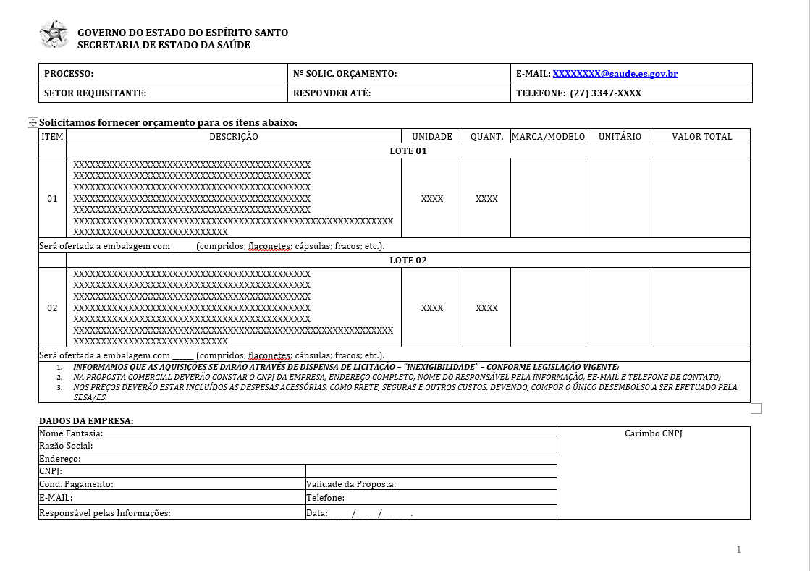

Anexo II
Modelo – Despacho de Validação
Ao XXXXX
Trata-se o presente processo de XXXXXXXXXXXXXX, para atender as necessidades do XXXXXXXXXXXX, por dispensa de licitação - inexigibilidade com fulcro no art. 25, ‘caput’ ou inciso _____, da Lei nº 8.666/93, conforme solicitação inicial às fls. XX/XX.

Encaminhamos os autos para análise e validação da proposta comercial e da documentação de habilitação apresentada pela empresa XXXXXXXXXX, bem como do Mapa Comparativo de Preço às fls. XX/XX.

Em caso de validação, favor tramitar o processo virtual para a fase “Dotação Orçamentária”, assim como remeter os autos ao GPO para reserva orçamentária conforme Mapa Comparativo de Preço às fls. XX/XX.

Em caso negativo, devolver o processo ao NECL para demais providências.

Em XX de XXXXX de 20XX.

XXXXXXXXXXXXXXXXX | XXXXXXXXXXXXXXXXX
Núcleo Especial de Compras e Licitações | Chefe do Núcleo Especial de Compras e Licitações.

Anexo III
Modelo – Despacho de Autorização
À SSAFAS,
Trata-se o presente processo de XXXXXXXXXXXXXXX, para atender do XXXXXXXX, por dispensa de licitação - inexigibilidade com fulcro no art. 25, ‘caput’ ou inciso _____, da Lei nº 8.666/93, conforme Termo de Referência presente às fls. XX/XX.
Encaminhamos o presente para análise e autorização da Dispensa de Licitação - Inexigibilidade, uma vez que consta nos autos:
- Justificativa da necessidade de contratação direta às fls. XX;
- Documentação de habilitação às fls. XX;
- Comprovação de exclusividade às fls. XX/XX, quando for o caso;
- Proposta comercial às fls. XX;
- Comprovação de preço ofertado às fls. XX/XX;
- Parecer técnico conclusivo às fls. XX/XX.
Em de acordo, encaminhar ao FES para empenho no valor de R$ XXXXX (XXXXXX) em faze da empresa XXXXX, bem como autorizar a elaboração da minuta contratual pelo Núcleo Especial de Contratos e Convênios.
Lembramos que deverá ser providenciada a assinatura da Declaração de Adequação à Lei nº 101/2000, bem como juntada aos autos em face do disposto na Portaria nº 003-R/2015.

Em XX de XXXXX de 20XX.

XXXXXXXXXXXXXXXXX | XXXXXXXXXXXXXXXXX
Núcleo Especial de Compras e Licitações | Chefe do Núcleo Especial de Compras e Licitações.

Anexo IV
Modelo – Despacho para Elaboração do Contrato/ Ordem de Fornecimento
Ao NECV,
Trata-se o presente processo de XXXXXXXXX, para atender as necessidades da XXXXXXX, por dispensa de licitação - inexigibilidade com fulcro no art. 25, ‘caput’ ou inciso ____, da Lei nº 8.666/93, conforme Termo de Referência às fls. XX/XX.

Informo que, após análise e validação técnica pelo Setor Requisitante às fls. XX e autorização do Ordenador de Despesas às fls. XX, realizou o empenho no valor de R$ XXX (xxxxxxxxxx), em favor da empresa XXXXXXX.

Diante do exposto, encaminhado os autos para elaboração da minuta de contrato/ ordem de fornecimento conforme autorização proferida às fls. XX.

Posteriormente, remeter os autos ao SSAFAS para que o presente processo seja encaminhado à douta Procuradoria Geral do Estado para análise e parecer da contratação direta – inexigibilidade pretendida, nos termos do Enunciado CPGE nº 11.

Ressaltamos que a ratificação e a publicação na Imprensa Oficial, serão providenciados após a oitiva da douta casa jurídica, em conformidade com o art. 26 da Lei nº 8.666/93 e art. 7º, do Decreto Estadual nº 1.939-R/07.

Em XX de XXXXX de 20XX.

XXXXXXXXXXXXXXXXX | XXXXXXXXXXXXXXXXX
Núcleo Especial de Compras e Licitações | Chefe do Núcleo Especial de Compras e Licitações.

Anexo V
Modelo – Despacho
À USCI/SECONT
Trata-se o presente processo de XXXXXXXX, para atender as necessidades do XXXXX, por dispensa de licitação - inexigibilidade com fulcro no art. 25, ‘caput’ ou inciso _____, da Lei nº 8.666/93, conforme Termo de Referência às fls. XX/XX.

Encaminhamos o presente processo para avaliação prévia por tratar-se de aquisição de bens ou serviço com valor igual ou superior a R$ 200.000,00 (duzentos mil reais), conforme determinado pelo art. 2º, inciso VII, da Resolução Consect nº 09/2018.

Após, retornar os autos ao NECL.

Em XX de XXXXX de 20XX.

XXXXXXXXXXXXXXXXX | XXXXXXXXXXXXXXXXX
Núcleo Especial de Compras e Licitações | Chefe do Núcleo Especial de Compras e Licitações.

Anexo VI
Modelo – Despacho Final
À NECV
Trata-se o presente processo de XXXXXXXX, para atender as necessidades do XXXXX, por dispensa de licitação - inexigibilidade com fulcro no art. 25, ‘caput’ ou inciso _____, da Lei nº 8.666/93, conforme Termo de Referência às fls. XX/XX.

Considerando que a minuta contratual foi analisada pela douta Procuradoria Geral do Estado às fls. XX/XX.

Considerando que todas as recomendações foram atendidas conforme consta às fls. XX/XX.

Devolvemos os autos para as devidas providências.

Em XX de XXXXX de 20XX.

XXXXXXXXXXXXXXXXX | XXXXXXXXXXXXXXXXX
Núcleo Especial de Compras e Licitações | Chefe do Núcleo Especial de Compras e Licitações.

